**《位置（一）》学习指南**

**学习目标：**

1．在具体的情境中认识列、行的含义，知道确定第几列、第几行的规则，能用两个数据确定物体在平面中的位置。

2．初步理解数对的含义，会用数对（正整数）表示具体情境中物体的位置。

3．体验数学与生活的密切联系，进一步增强用数学的眼光观察生活的意识。

4. 发展观察、概括等能力，培养空间观念，渗透数形结合的思想，体验数学交流的简洁性。

**学习任务单：**

**【课前准备】**

笔、学习指南

**【课上活动】**

活动一：还记得我们曾经用哪些方位词描述物体的位置吗？想一想，说一说。

活动二：

（1）说说你在教室里坐的位置。

（2）你能试着用“列”“行”再来介绍一下你的位置吗？

（3）把你在教室的位置用数对的形式表示出来。

活动三：你能用数对把周明、孙芳、李小冬这三位同学的位置表示出来吗？

活动四：白方（g，1）处的马进到（f，3）处，黑方（d，7）处的兵进到（d，6）处，你能在题纸上分别标出它们移动后的位置吗？

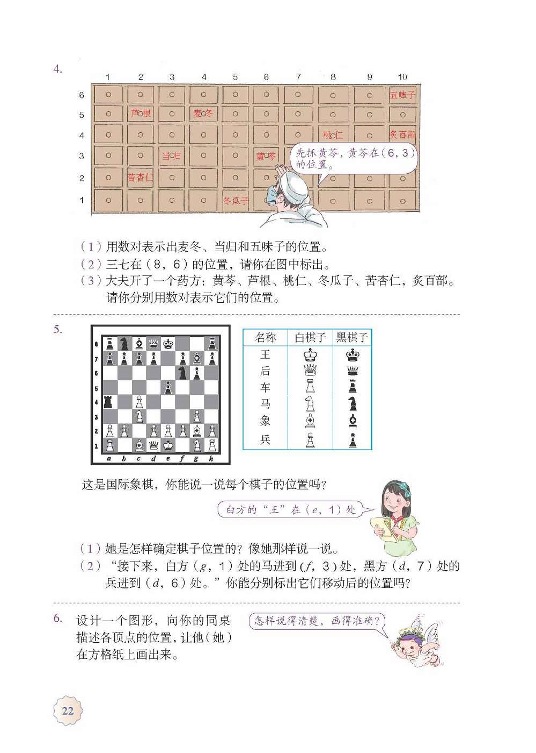

**【课后小结】**

通过今天的学习，能回忆一下你是如何学习的吗？有哪些收获？还有什么想研究的问题？

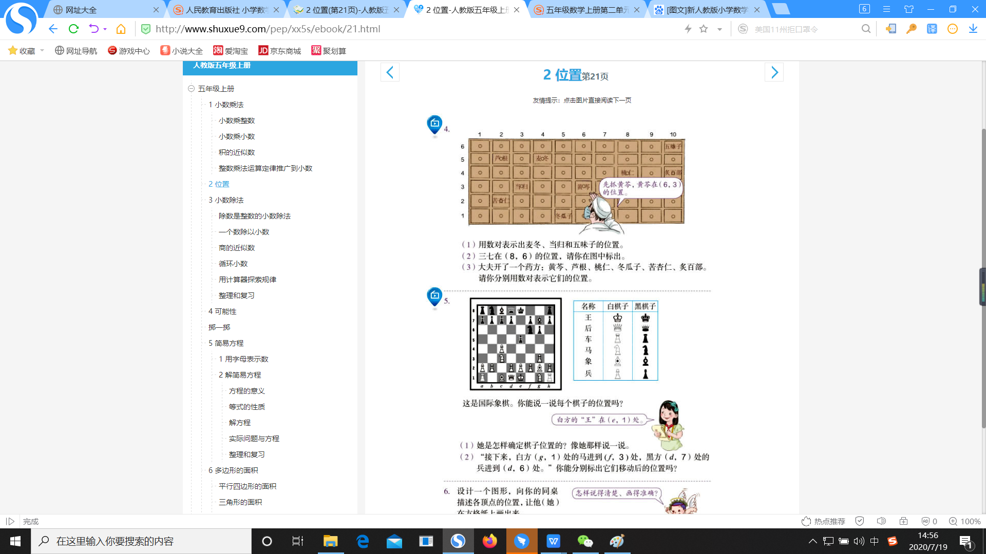**【课后作业】**

**【参考答案】**

（1）麦冬（4,5） 当归（3,3） 五味子（10,6）

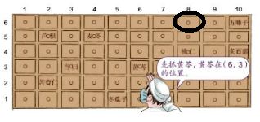（2）

1. 黄芩（6,3） 芦根（2,5） 桃仁（8,4）

冬瓜子（5,1） 苦杏仁（2,2） 炙百部（10,4）